上海理工大学2019 年度员工商业保险（工会门急诊补充保险）
新华人寿保险公司手机在线理赔
1、移动端理赔流程
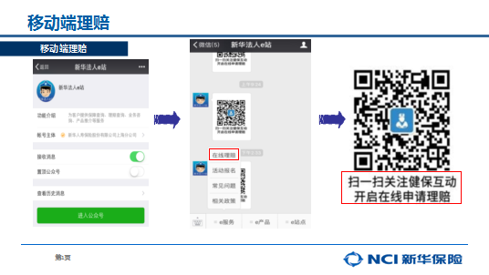
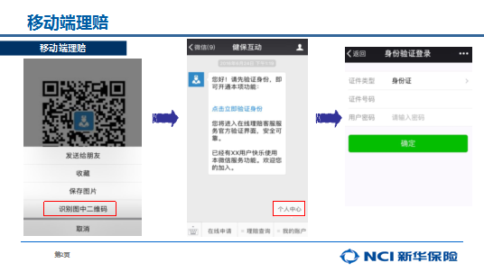
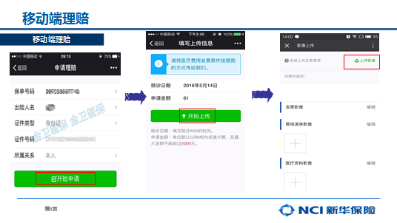

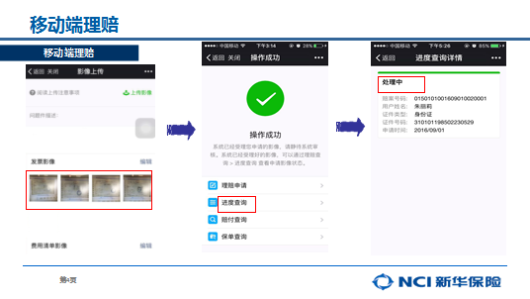

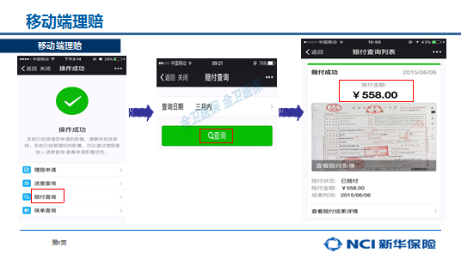

2、常见问题
1、如果出现问题件，处理流程是什么？
整份材料都没有提供病历平台会短信通知补齐，若赔案中部分就诊日期无病历的不会做问题件处理，在结案的赔付通知书中会告知拒付理由。
2、理赔时间范围是什么？
发票日期在保单年度内。
3、移动端理赔有无限额和其他限制？
有（发票内医保范围内的金额要超过600元才能扫描上传），门诊单次申请发票总金额上限为2000元。（注：挂号费不能报销）
住院发票仍以线下传统方式提交。
4、为什么要进行物理件抽检？
为保证在线理赔功能使用初期平稳有序、保证业务品质、符合行业及运营监管要求，我司将进行5%左右的物理件抽检。（如被物理件抽查，会以短信方式通知）。
5、联系电话：
如有不明事项，可拨打咨询电话：4006812018

3、赔付告知（手机）：凡保险合同签订时提供手机号码的被保险人，新华保险将提供理赔金额到账的短信提示服务。
◎短信通知：当理赔结束后，新华保险将会以手机短信方式通知相关员工理赔的结论、理赔金额和查收提醒。

赔付短信模板：
尊敬的客户****,您所提交的理赔申请已批准，赔付金额为***元，将于近期
转入您**银行，尾号是****的账户中，请查收。【新华保险】

摘自《2019年上海理工大学医疗保险服务手册》
